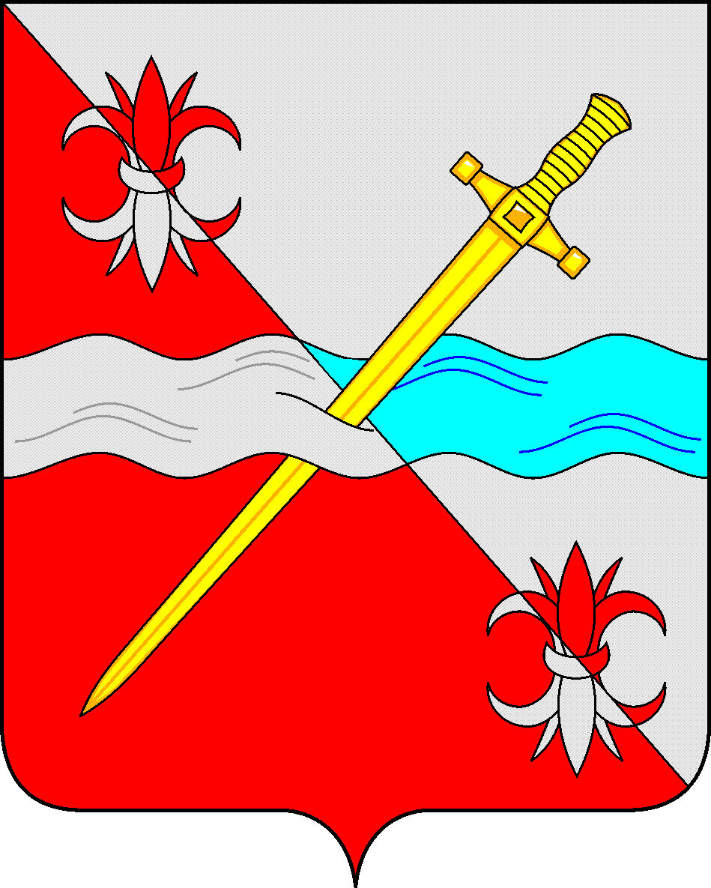

СОВЕТ
депутатов Советского муниципального округа
Ставропольского края

08 февраля 2024 г. № 171
г. Зеленокумск

О безвозмездной передаче объекта движимого имущества, подлежащего передаче из муниципальной собственности Советского муниципального округа Ставропольского края в государственную собственность Ставропольского края

Руководствуясь федеральными законами от 06 октября 2003 года № 131-ФЗ «Об общих принципах организации местного самоуправления в Российской Федерации», от 22 августа 2004 года № 122-ФЗ "О внесении изменений в законодательные акты Российской Федерации и признании утратившими силу некоторых законодательных актов Российской Федерации в связи с принятием федеральных законов "О внесении изменений и дополнений в Федеральный закон "Об общих принципах организации законодательных (представительных) и исполнительных органов государственной власти субъектов Российской Федерации" и "Об общих принципах организации местного самоуправления в Российской Федерации", от 26 июля 2006 года № 135-ФЗ «О защите конкуренции», постановлением Правительства Российской Федерации от 13 июня 2006 № 374 «О перечнях документов, необходимых для принятия решения о передаче имущества из федеральной собственности в собственность субъекта Российской Федерации или муниципальную собственность, из собственности субъекта Российский Федерации в федеральную собственность или муниципальную собственность, из муниципальной собственности в федеральную собственность или собственность субъекта Российской Федерации», Уставом Советского муниципального округа Ставропольского края, Положением о порядке управления и распоряжения имуществом, находящимся в муниципальной собственности Советского городского округа Ставропольского края, утвержденным решением Совета депутатов Советского городского округа Ставропольского края от 29 мая 2018 г. № 135, Совет депутатов Советского муниципального округа Ставропольского края

РЕШИЛ:

1. Передать из муниципальной собственности Советского муниципального округа Ставропольского края в государственную собственность Ставропольского края объект движимого имущества:
автомобиль УАЗ 2206, государственный регистрационный знак: Е 920 ВМ 126, VIN: XTT 22060020000062, год выпуска 2002 год, шасси (рама): № 10035490, кузов № 20200031
2. Управлению имущественных и земельных отношений администрации Советского муниципального округа Ставропольского края в двухнедельный срок со дня утверждения передаточного акта внести изменения в реестр муниципальной собственности Советского муниципального округа Ставропольского края, исключив из него вышеуказанное имущество.

Председатель Совета депутатов
Советского муниципального округа
Ставропольского края Н.Н. Деревянко

